Dlaczego tak ważne jest posiadanie sprzętu przeciwpożarowego w obiekcie?
Pożar to bardzo destrukcyjne zjawisko, które niesie za sobą spore szkody, które mogą zniszczyć obiekt oraz zagrozić ludzkiemu życiu. Sprzęt przeciwpożarowy jest niezbędnym wyposażeniem każdego obiektu. Zachęcamy do przeczytania naszego artykułu, aby dowiedzieć się na ten temat więcej!

Sprzęt przeciwpożarowy - Zapewnienie odpowiedniego poziomu bezpieczeństwa
Jak wspominaliśmy wcześniej pożar niesie za sobą duże szkody. Oprócz tego podczas pożaru wydziela się toksyczny dym. Sprzęt przeciwpożarowy powinien znajdować się w każdym obiekcie, aby zapewnić odpowiedni poziom bezpieczeństwa dla całego obiektu, ludzi oraz zwierząt. Jest to absolutny priorytet wymagany przez przepisy BHP. Gaśnice oraz akcesoria przeciwpożarowe powinny być odpowiednio dobrane i wysokiej jakości.

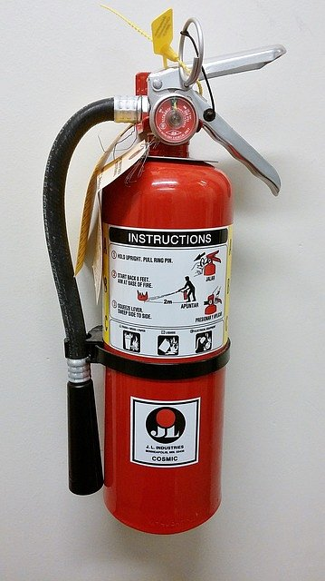
Jaki sprzęt przeciwpożarowy wybrać do ochrony obiektu?
Podczas realizacji każdej inwestycji budowlanej wymagane jest uwzględnienie odpowiedniej ochrony przeciwpożarowej poprzez zastosowanie materiałów budowlanych o odporności ogniowej, umiejscowienie sprzętu przeciwpożarowego w łatwo dostępnym miejscu. Dzięki temu możemy szybko zareagować na wypadek pożaru.
Co zaliczamy do artykułów przeciwpożarowych?
Do artykułów przeciwpożarowych zaliczamy m. in. stojaki, wieszaki naścienne, paski zabezpieczające. Ważne, aby zadbać o odpowiednie zalecania oraz atesty upoważniające tego typu sprzęt do użytku. Artykuły przeciwpożarowe mają funkcje informacyjną oraz ostrzegawczą.

